2018. december/2. szám

|  |  |  |
| --- | --- | --- |
|  | HÍRLEVÉL |  |

,,Várpalota – A mi ügyünk” – Helyi Közösség

***Köszönetnyilvánítás***

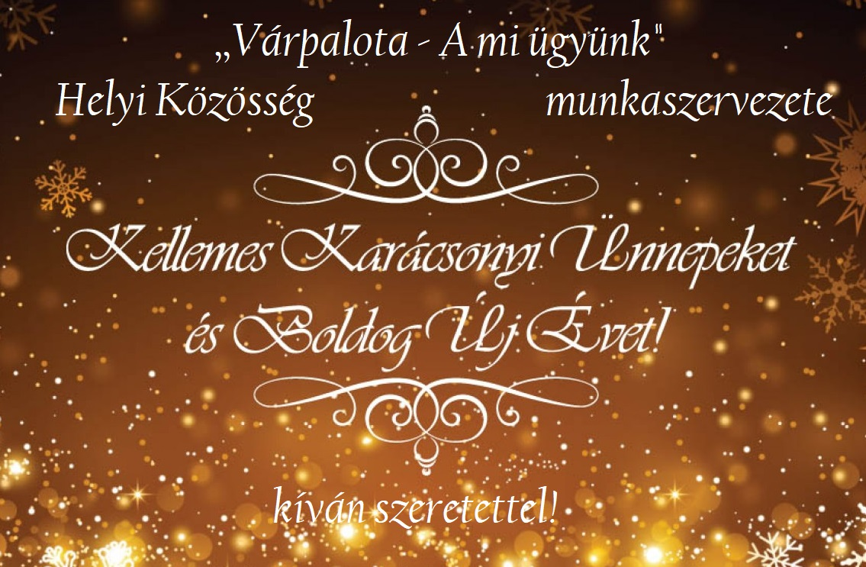

kö

Köszönjük mindazon szervezeteknek, egyesületeknek, alapítványoknak, intézményeknek az egész éves munkáját, akik felkeresték munkaszervezetünket és ötleteikkel hozzájárultak a stratégia megvalósulásához.

**M**8100 Várpalota, Gárdonyi G. u. 39. 212. iroda  
Tel./e-mail: 30/6318326 vagy 20/3856208clldvarpalota@gmail.com